地蔵盆・地蔵めぐり研修 （Ｈ27.08.23 17：00～20：00）
もんぜんぷら座 ～ 西後町秋葉神社 ～ 栽松院 ～ 延命庵 ～ 鏡善坊 ～ 寛慶寺 ～
六地蔵・濡れ仏 ～ 大勧進 ～ 延命地蔵尊（如来旧地） ～ 大本願 ～ 白蓮坊～
（西後町秋葉神社） ～ 解散

［十念寺の秋葉神社］
 | 今は秋祭りと合体している西後町の秋葉神社を訪ね、普段は閉じられている社殿内を拝観す
ることができた。内陣の左右には立川和四郎の弟子の作と思われる大天狗、烏天狗のケヤキの
彫刻像があり、その後ろには風神、雷神の像が祀られている。中央神前左右には弘化４年の
地震崩壊以前のものも含めた狛犬（獅子）が祀られていた。 彫刻の研究家 草間 律さん
も居合わせており、直接の説明を聞く事ができた。
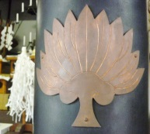
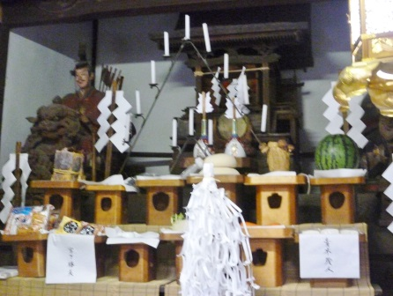
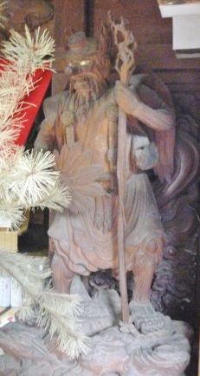
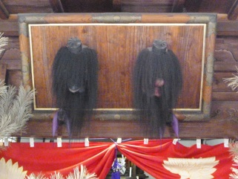

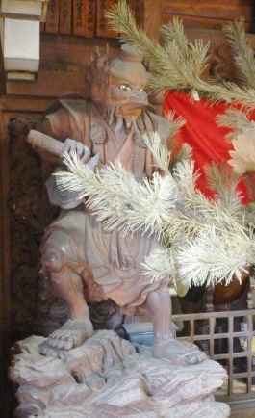

［栽松院の子育て地蔵尊］
 | 栽松院の境内は提灯が飾られ、子育て地蔵と呼ばれる赤地蔵前で、住職による法要が営まれていた。
 | 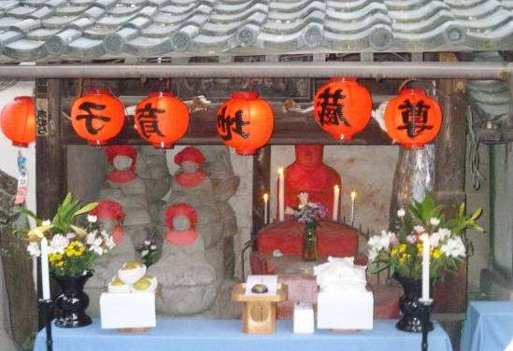 |  |  |  |  |  |  |  |  |  |  |  |  |  |  |  |  |  |  |  |  | 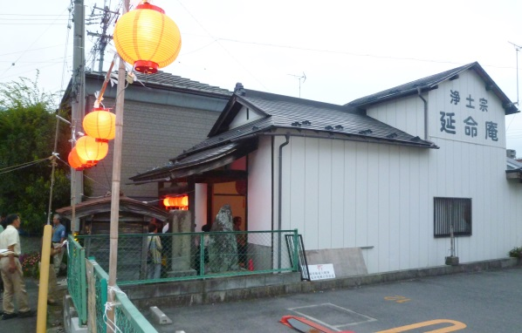
［延命庵（数珠まわし）]
 | 直径2〜3メートルの大きな数珠を囲んで、外国人の男性も含め大人たち数人と町内の子供
たちが座り、僧侶の読経にあわせて順々にお数珠を回わして煩悩を払い、子供たちの幸せを祈っていた。
 | 大日如来の縁日である旧暦7月28日もしくは、それ前後に同様の祭りの「大日盆」があり、延
命庵では地蔵盆と同じ日程で行っている。したがって大日如来が庵の中に祀られている。
 | 地蔵は延命庵の右手前に祀られており、間違えられる人々が多い。
 |  | 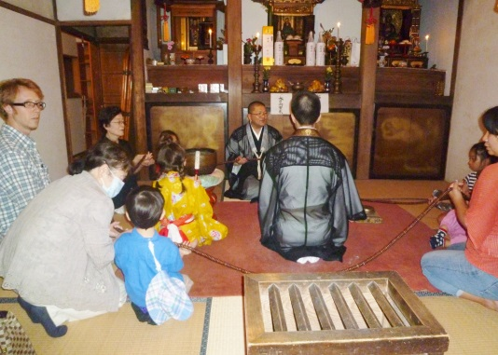
 |  |  |  |  |  |  |  |  |  |  |  |  |  |  |  |  |  |  |  |  |  |  |  |  |  |  |  | 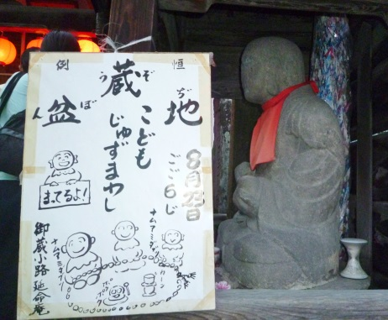
［ 鏡善坊（仲良し地蔵尊）] |  |  |  |  |  |  |  |  |  |  |  |  |  |  |  |  |  |  |  |  |  |  |  |  |  |  |  |  |  |  |  |  |  |  | 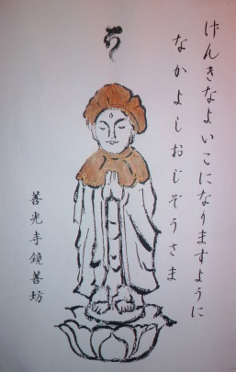
 |  | 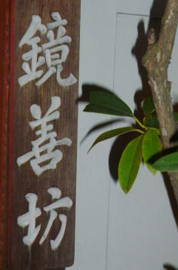 |  |  |  |  |  |  |  |  |  |  |  |  |  |  | 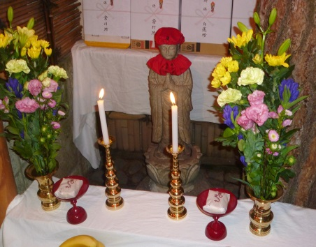
[寿福山無量院寛慶寺]
 | 知恩院が総本山の浄土宗で、平安期から別当として戸隠山顕光寺と関係があった栗田氏の
寺で、天正年間に寺号が「栗田寺」から「寛慶寺」に。
 | 明治初年の神仏分離による廃仏毀釈で戸隠山奥院の 仁王堂（いまのいまの随神門）に安置
されていた木造金剛力士像（市指定有形文化財）が、戸隠山を出てこの寛慶寺 に。
 | 山門は、大勧進が山門を新築（1789寛政元年 立川和四郎親子の建）の際、旧門を寄付。
東側の柱「霧吹き獅子」のいわれ ： 左甚五郎の彫刻と伝えられ、明治24年1891東之門町一
帯の火災時には、この獅子が霧を吹いて東側の柱を消し止め、焼失をまぬがれた。
 | 誕生寺の正道上人の来山記録が残り、山門左手に直筆の「南無阿弥陀仏」の石碑。
 | 伽藍左手の寺務所前にある「大きな枝垂桜」が季節には見事で、時間があれば「桜さんぽ」時の終着点として最適。
 |  |  |  |  |  |  |  |  |  |  |  |  |  |  |  | 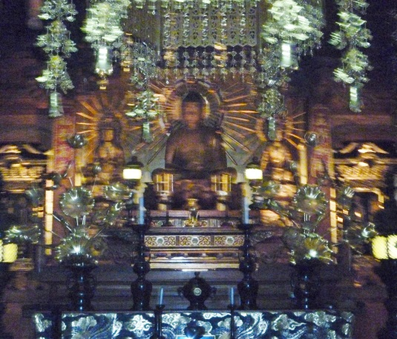 |  |  |  |  |  |  |  |  |  |  |  |  |  |  |  |  |  |  |  |  | 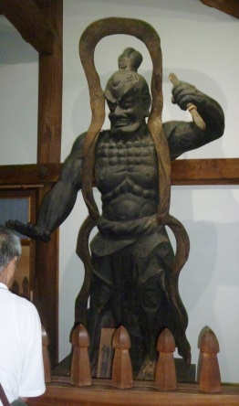
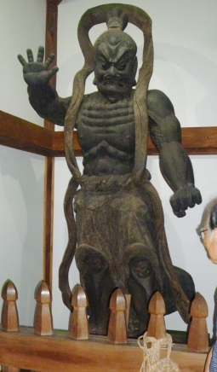

 |  |  |  |  |  |  |  |  |  |  |  |  |  |  |  |  |  |  |  |  |  |  |  |  |  |  |  |  |  |  |  |  |  |  |  |  | 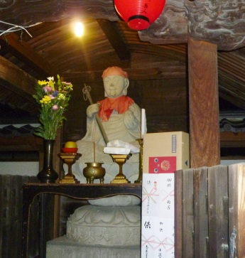
[六地蔵と濡れ仏]
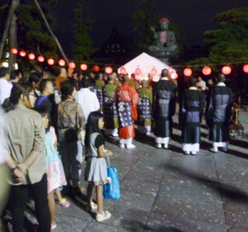

 |  |  |  |  |  |  |  |  |  |  |  |  |  |  |  |  | 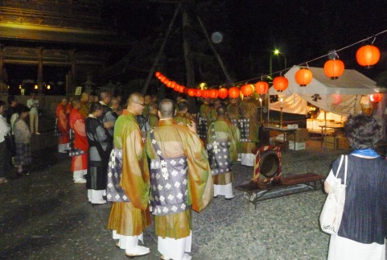
[大勧進] |  |  |  |  |  |  |  |  |  |  |  |  |  |  |  |  |  |  |  |  |  |  |  |  |  |  |  |  |  |  |  | [堂跡地蔵尊]
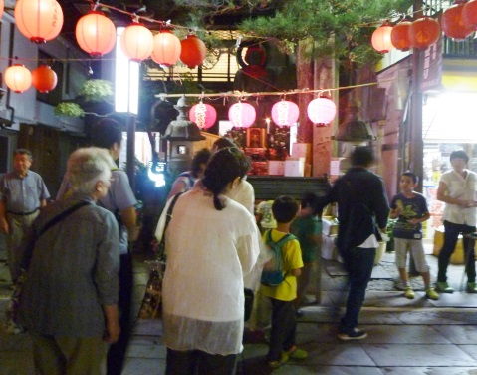
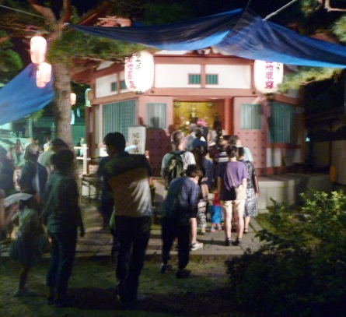

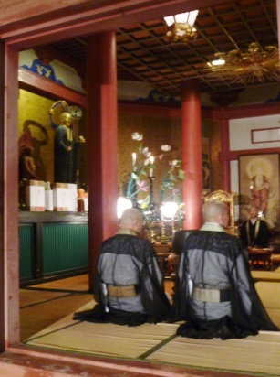

[大本願]
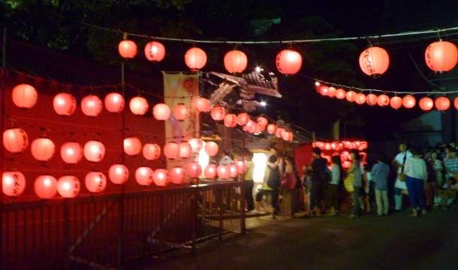 |  |  |  |  |  |  |  |  |  |  |  |  |  |  |  |  |  |  |  |  |  |  |  | 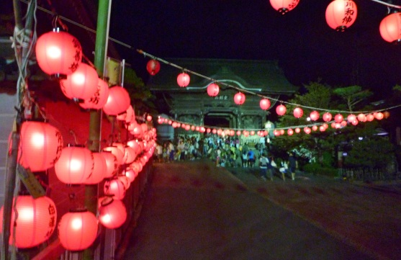
[白蓮坊（むじな地蔵尊）]
 |  |  |  |  |  |  |  |  |  |  |  |  |  |  |  |  |  |  |  |  |  |  |  |  |  |  |  |  |  |  |  | 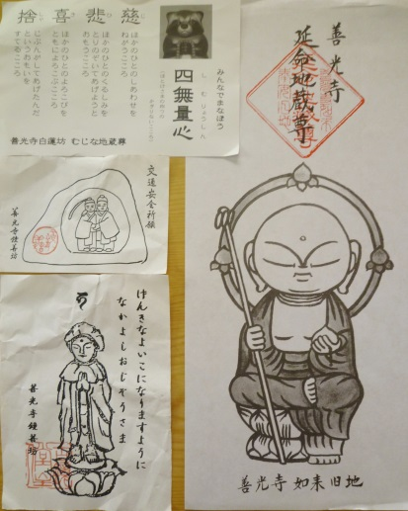
「御供（配りもの）」
 | 元々、子供におやつの配布やお供え物のお下がり配布、
後片付けといった意味合いがある。
「提灯」
 | 地蔵盆独特の提灯が多く飾られるが、京都では子供が
生まれると、その子の名前を書いた提灯を奉納する風習
があり、おおむね女子は赤、男子は白の提灯が通説。近年、
艶やかな赤色を主流に、日暮れ後の灯かりとして使用する。

